КПП

Фирменное масло в КПП: Arctic Cat 0636-817 75W90.
Объём КПП - 325 ml .
В принципе, любое трансмиссионное синтетическое для отрицательных температур (типа Shell Transaxle 75W90 GL4/GL5- предназначено специально для цепных передач, эксплуатируемых в тяжелых условиях).
Замена масла: лучше через 300-500 масло сливать, иначе стружки много скапливается (алюминиевая- цепь слабая, задевает корпус, стальная стружка- немедленно разбирать (на всякий случай заготовить успокоитель и пальцы (pin slip)).
Заливная пробка скрыта механизмом переключения, т.е. чтобы залить масло, рычаг КПП в положение ЗХ.
Сливная пробка КПП- со стороны гусеницы, на задней крышке.
Включать реверс - только после полной остановки и нажатым рычагом тормоза.
После переключения КПП- сильно не газовать, короткие подгазовки, стараться трогаться плавно, чтобы пальчики "нашли свои места" в шестерне...
Проверять натяжение цепи после каждой поездки в тяжелых условиях (буксировка нарт приравнивается к езде в тяжёлых условиях).

Подшипники в КПП:
Верхний- 1702-180
Нижний- 1702-179
На вид одинаковы, но допускают разные нагрузки (судя по цене, верхний подшипник более надёжен). Аналогов нет.
Замена (переход на другие):
Вариант 1
Замена в КПП и валах на 1205 (самоцентрирующиеся)- см стр 255 сайта (тема «Плюсы и минусы Биркэт-660»).
В корпусе коробки расшарошиваются посадочные места , подгоняются «родные» крышки подшипников. На верхнем валу по диаметру снято пара соток. С стороны тормозного диска подобран сальник и посажен на флянец. Под нижний вал выточена втулка и запресована в подшипник. С обратной стороны подобран сальник и посажен на флянец, на вал выточена втулка под внутренний диаметр сальника и запресована на вал.

Вариант 2 (вроде как не очень, т.к. подшипники д.б самоцентрирующиеся из-за изгибов лодки), стр 116 сайта.
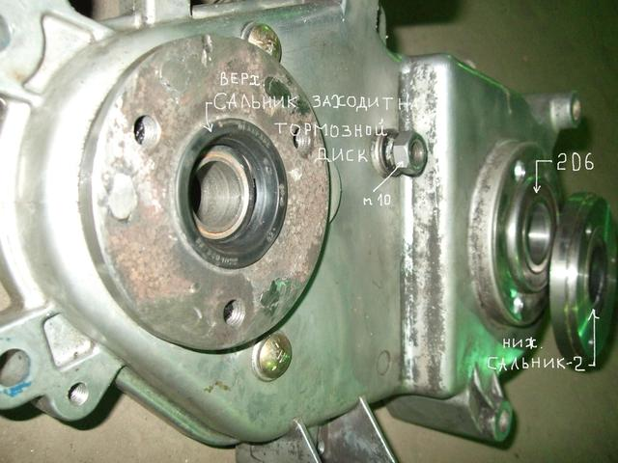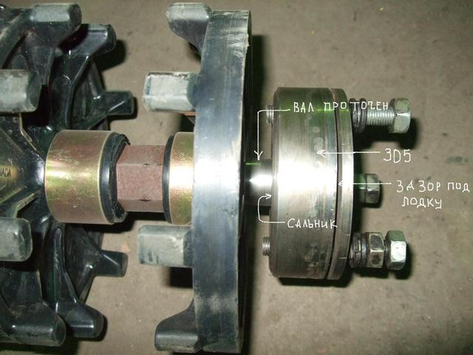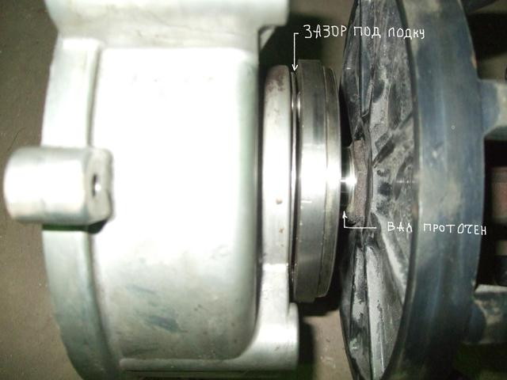

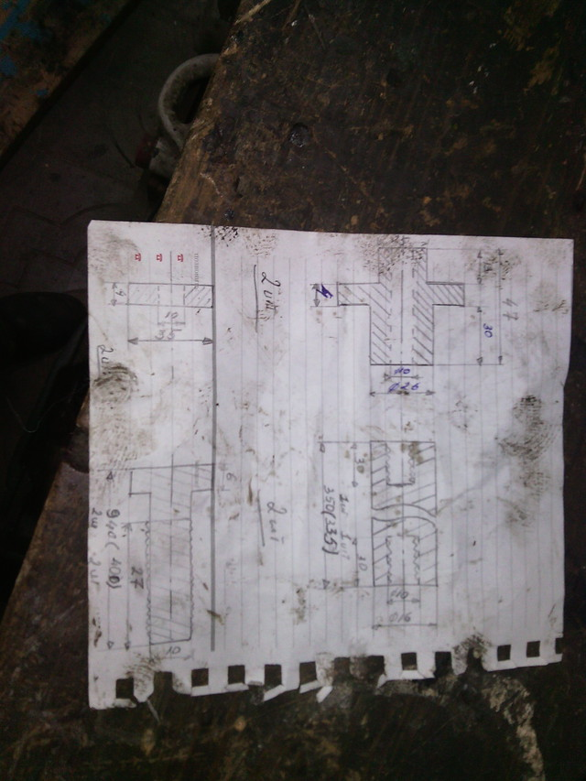

Регулировка тяги реверса:
Отсоединить тягу от вилки(хвостовика), чтоб хвостовик был в самом нижнем положении и отрегулировать тягу по длине так, чтобы она не оттягивала хвостовик.

КПП, переделка механизма реверса:
Пальцы сделали чуть длиннее(на 2мм) с пальца трака ГТТ, без отверстий под пружины. Пружинки не ставятся, пальцы (они чуть длиннее родных) встают заподлицо в шестерню, прижимная шайба толщиной 3мм. Теперь задняя чуть недовключается, регулировка не помогает- при включении задней нужно придерживать рычаг или сделать фиксатор. КПП работает тихо, без рывков и скрежета, всё прекрасно ходит даже с не очень хорошей ответной шестерней, включение грубовато, но очень чёткое, проскальзывание исключено, тяга реверса сзади крепится.
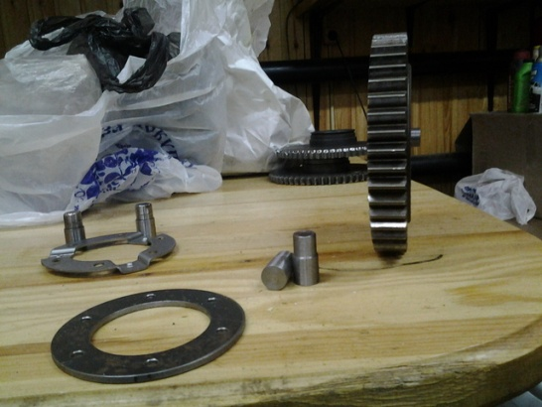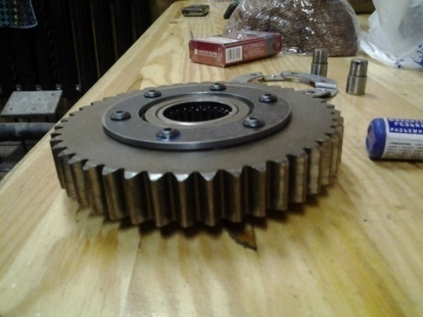

Снятие и разборка КПП.
Инструменты:
головка 13 (крышка)
отвертка плоская (крышку коробки подцепить и отделить от корпуса)
плоскогубцы (стопор вытащить из ручки переключения ЗХ)
шестигранник на 14 (вместо шестигранника можно использовать газовый ключ № 2)
головку на 11 (открутить успокоитель)
головка на 19 (ведущая шестеренка (верхняя)
рожковый ключ на 14 (натяжитель цепи ослабить)
ключ на 10 (фиксаторы капота открутить).
Перед началом- слить масло из КПП, вывесить зад снегохода, чтобы вся гусеница висела, ослабить до конца регулировочные болты натяжения гусеницы- это для уменьшения давления гусеницы на приводной вал.
1.Открутить пластиковые боковины с обоих сторон(полностью не снимать, от подножек до амортизаторов выкрутить саморезы и пластик отогнуть вниз).
2.Выкрутить болт крепления ведомого вариатора (короткий вороток с квадратом на 10, головка на 13, направление резьбы обычное), сам вариатор можно полностью не снимать- просто выдвинуть на валу на 4-5 см, чтобы пролезла рука между ним и корпусом снегохода.
3.Открутить 3 гайки левого крепления приводного вала, снять датчик скорости.
4. Переход на правую сторону: отсоединить тягу переключения передач, отсоединить глушитель (2 болта на 13) и колбу глушителя немного опустить вниз.
4. Снять крышку КПП (поддеть крышку плоской отвёрткой), крышку снимать немного на себя и вверх, чтобы вывести вилку переключения передач из зацепления с подпружиненной шестерней.
5.Снять успокоитель, ослабить до конца натяжной болт цепи (справа).
6.Снять блок малых шестерён.
7.Зажать тормозной рычаг (примотать эластичной лентой или верёвкой к ручке), тем самым заблокировав КПП.
8.Открутить гайки верхней и нижней шестерён, снять шестерни с валов вместе с цепью.
9.Разблокировать рычаг тормоза и снять тормозной суппорт.
10. С внутренней стороны рамы, между гусеницей и рамой- открутить 3 гайки на шпильках крепления КПП (вокруг приводного вала).
11. Пошевелить корпус КПП- должны начать выходить подшипники, снимать их очень аккуратно- там по 2 резиновых колечка, одно внутреннее , другое наружное.
12. Если приводной вал не будет выходить из КПП- слегка стукнуть бронзовым молотком по правому концу вала, где резьба. После вытаскивания подшипников снять корпус КПП.
Сборка КПП.
Все болты внутри КПП- на фиксатор резьбы (синий, средней фиксации). Успокоитель КПП: слабое место. Между успокоителем и цепью должно быть расстояние не более 1 мм. Если больше, то цепь проскакивать будет при движении задним ходом. Второе слабое звено-болт, который крепит блок нижних шестерен (под шестигранник который) Его обязательно на фиксатор резьбы (красный, сильной фиксации) закручивать нужно. Иначе откручивается и пропадает передняя скорость. Натяжной болт- пальцами руки до упора (не ключом!!!), перед этим «выкрутить» уплотняющие шайбы (они не позволять выбрать слабину).
При установке крышки КПП- между внутренней большой шестерней и подпружиненной шестерней вставить клин, чтобы раздвинуть шестерни- иначе не вставишь вилку переключения передач.
Тяга переключения- когда передняя скорость включена- выбрать весь зазор регулировочной тягой, иначе задняя недовключается.

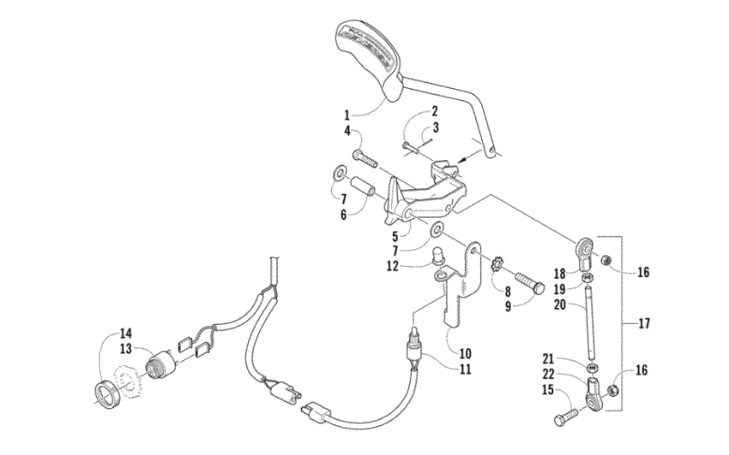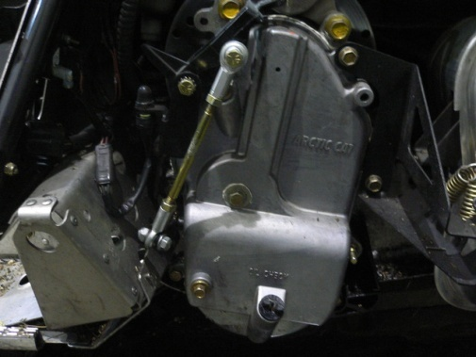
КПП: правильное положение рычага реверса

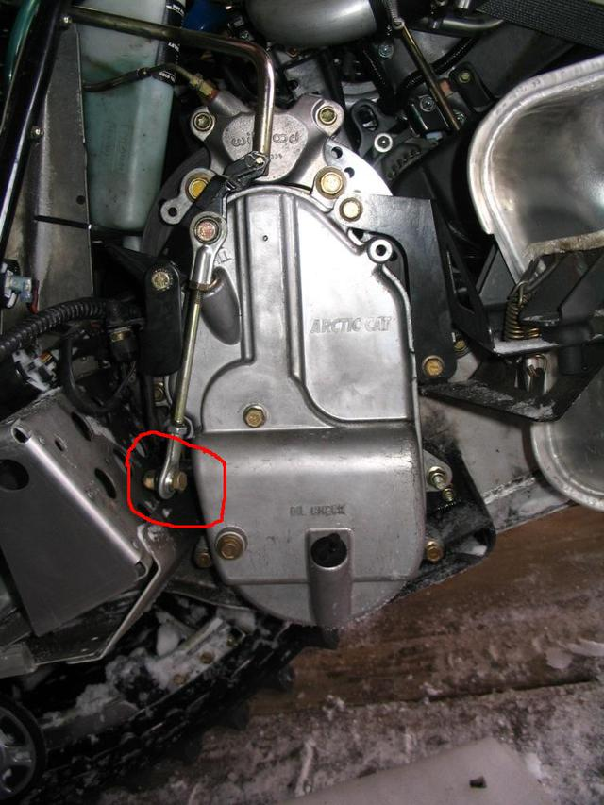 КПП: неправильное положение рычага реверса

